
البحوث الفصلية حول الظرفية الاقتصادية
- قطاع الخدمات التجارية غير المالية
- قطاع تجارة الجملة

يونيو 2023

تبرز هذه المذكرة أهم ارتسامات أرباب المقاولات المستقاة من بحوث الظرفية الاقتصادية المنجزة من طرف المندوبية السامية للتخطيط برسم الفصل الثاني من سنة 2023 لدى المقاولات العاملة بقطاعي الخدمات التجارية غير المالية وتجارة الجملة. وترصد هذه الإرتسامات التطور الحاصل في إنتاج هذين القطاعين خلال الفصل الأول من سنة 2023 وكذا التوقعات الخاصة بالفصل الثاني من سنة 2023.

- ارتسامات أرباب المقاولات الخاصة بالفصل الأول من سنة 2023

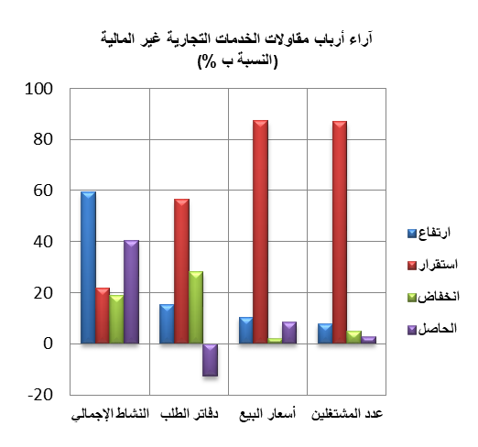
  - قطاع الخدمات التجارية غير المالية
خلال الفصل الأول من سنة 2023، يكون النشاط الإجمالي لقطاع الخدمات التجارية غير المالية قد عرف ارتفاعا حسب 59 %من أرباب المقاولات وانخفاضا حسب 19% منهم.
ويعزى هذا التطور، من جهة، إلى التحسن المسجل في أنشطة "الاتصالات" و"الإيواء والمطاعم" و"اﻟﻨﻘﻞ اﻟﺒﺮّي واﻟﻨﻘﻞ ﻋﺒﺮ اﻷﻧﺎﺑﯿﺐ"، ومن جهة أخرى، إلى الانخفاض المسجل في أنشطة "النقل الجوي" و"أنشطة خدمات البريد". وتكون قدرة الإنتاج المستعملة لمقاولات هذا القطاع قد بلغت نسبة 77%.
اعتبر مستوى دفاتر الطلب لقطاع الخدمات التجارية غير المالية عاديا حسب ارتسامات %57 من مقاولي القطاع واقل من عادي حسب %28 منهم. وبخصوص عدد المشتغلين، قد يكون عرف استقرارا حسب 87% من أرباب المقاولات.
2.1 قطاع تجارة الجملة
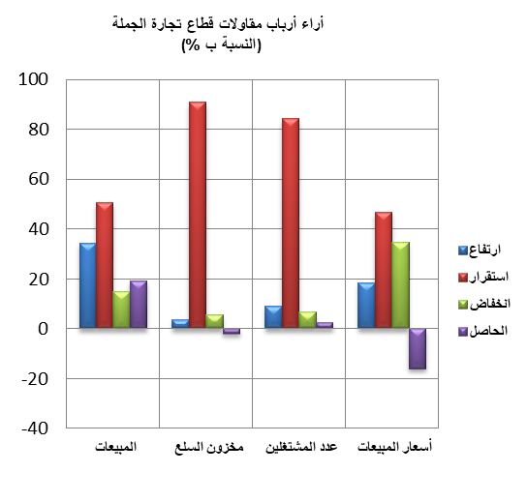
خلال الفصل الأول من سنة 2023، قد تكون مبيعات قطاع تجارة الجملة في السوق الداخلي عرفت ارتفاعا حسب 34% من أرباب المقاولات وانخفاضا حسب 15% منهم. وقد يعزى هذا التطور بالأساس إلى الارتفاع المسجل في مبيعات "تجارة المواد الغذائية والمشروبات والتبغ بالجملة" و"تجارة تجهيزات صناعية أخرى بالجملة" ومبيعات "أصناف أخرى من تجارة الجملة المتخصصة" ().
وبخصوص عدد المشتغلين، قد يكون عرف استقرارا حسب 84% من أرباب المقاولات. واعتبر مستوى المخزون من السلع عاديا حسب 91% من تجار الجملة. أما أسعار البيع، فقد تكون عرفت استقرارا حسب 47% من أرباب المقاولات وانخفاضا حسب 35% منهم.
- توقعــات أرباب المقاولات الخاصة بالفصل الثاني من سنة 2023
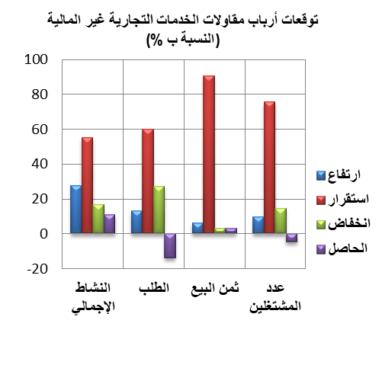
  - قطاع الخدمات التجارية غير المالية
خلال الفصل الثاني من سنة 2023، يتوقع 28% من مقاولي قطاع الخدمات التجارية غير المالية ارتفاعا للنشاط الإجمالي، في حين يتوقع 17% منهم انخفاضا.
وتعزى هاته التوقعات، من جهة، إلى الارتفاع المرتقب في أنشطة "الإيواء والمطاعم" و"النقل البري والنقل عبر الأنابيب" و"اﻟﺘﺨﺰﯾﻦ واﻟﺨﺪﻣﺎت اﻟﻤﻠﺤﻘﺔ ﺑﺎﻟﻨﻘﻞ"، ومن جهة أخرى، إلى الانخفاض المتوقع في "أﻧﺸﻄﺔ ﺧﺪﻣﺎت اﻟﺒﺮﯾﺪ" و"أﻧﺸﻄﺔ اﻟﺒﺮﻣﺠﺔ واﻟﺒﺚ".
فيما يخص الطلب المتوقع خلال الفصل الثاني من سنة 2023، فإن 60% من أرباب مقاولات قطاع الخدمات التجارية غير المالية يرتقبون استقراره. كما يتوقع 76% منهم ركودا في عدد المشتغلين.
2.2 قطاع تجارة الجملة
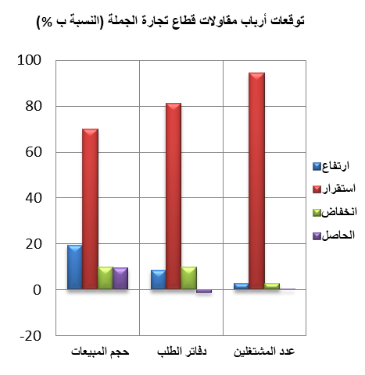
خلال الفصل الثاني من سنة 2320، يتوقع 70% من تجار الجملة استقرارا في حجم إجمالي المبيعات وارتفاعا حسب 20% منهم.
وقد يعزى هذا التطور أساسا إلى الارتفاع المرتقب في حجم مبيعات "تجارة المواد الغذائية والمشروبات والتبغ بالجملة" ومبيعات "تجارة تجهيزات الإعلام والاتصال بالجملة".
وبخصوص مستوى دفاتر الطلب، يتوقع أن يكون عاديا حسب 81% من تجار الجملة. كما يتوقع 95% من أرباب المقاولات استقرارا في عدد المشتغلين.

يشمل أساسا تجارة المحروقات والمعادن وخامات المعادن بالجملة.

